Table of contents

Série 10 : Interprétation Abstraite II/III

Méthodes

Analyse des structures d’ordre
- Vérification des propriétés de treillis : Déterminer si un poset donné est un treillis, un treillis complet, ou un treillis semi-complet en vérifiant l’existence d’infimum et de supremum pour toute paire (treillis) et pour tout sous-ensemble (complet).
- Construction d’ordre sur des domaines abstraits : Définir un ordre qui capture la notion de « précision » entre éléments abstraits (ex. : inclusion pour les intervalles).
- Produit cartésien de treillis : Montrer que le produit de deux treillis complets, muni de l’ordre produit, est lui-même un treillis complet.

Analyse des fonctions sur des treillis
- Monotonie et continuité de Scott : Prouver qu’une fonction est monotone et/ou Scott-continue. La continuité de Scott garantit la préservation des suprémums de chaînes croissantes.
- Composition de fonctions continues : Montrer que la composée de deux fonctions Scott-continues est Scott-continue.
- Calcul de points fixes : Appliquer le théorème de Kleene pour calculer le point fixe le plus bas (lfp) d’une fonction continue, souvent via l’itération à partir de $⟂$.
- Comparaison de points fixes : Si $f\left(x\right)≤g\left(x\right)$ pour tout $x$, alors $\text{lfp}\left(f\right)≤\text{lfp}\left(g\right)$.

Connexions de Galois (Galois Connections)
- Définition des fonctions $α$ (abstraction) et $γ$ (concrétisation) entre un domaine concret et un domaine abstrait.
- Preuve des propriétés fondamentales : Vérifier que $\left(α,γ\right)$ forment bien une connexion de Galois, i.e., $α\left(X\right)⊆i⇔X⊆γ\left(i\right)$.
- Propriétés dérivées : Montrer que $α$ et $γ$ sont monotones, que $x≤γ\left(α\left(x\right)\right)$, et que $α\left(γ\left(y\right)\right)≤y$.

Interprétation abstraite de programmes
- Construction du système d’équations : À partir d’un CFG (Control Flow Graph), écrire les équations de point fixe pour chaque point de programme.
- Résolution itérative : Appliquer l’itération de Kleene sur un domaine abstrait (ex. : treillis des signes, des intervalles) jusqu’à convergence.
- Traitement des conditions : Définir l’opérateur de “filtrage” ($∩\left[condition\right]$) pour raffiner l’information à une garde (ex. : $x≥y$ dans le domaine des intervalles).

Rappel
- Treillis complet : Tout sous-ensemble a un infimum et un supremum.
- Continuité de Scott : $f\left(\sup_{i}u_{i}\right)=\sup_{i}f\left(u_{i}\right)$ pour toute chaîne croissante $\left(u_{i}\right)$.
- Théorème de Kleene : Dans un treillis complet, une fonction Scott-continue a un plus petit point fixe donné par $\sup_{n≥0}f^{n}\left(⟂\right)$.
- Connexion de Galois : Paire $\left(α:C→A,γ:A→C\right)$ vérifiant $∀X∈C,∀i∈A,α\left(X\right)⊆i⇔X⊆γ\left(i\right)$.
- Ordre produit : $\left(a,b\right)≤\left(c,d\right)⇔a≤c∧b≤d$. Infimum et supremum se calculent composante par composante.

Exemples Illustratifs

Exemple 1 : Vérification qu’un poset est un treillis complet
Contexte : L’exercice demande si $\left(N,≤\right)$ est un treillis (complet).
Application :
- C’est un treillis car pour toute paire $\{a,b\}$, $inf\left(a,b\right)=min\left(a,b\right)$ et $sup\left(a,b\right)=max\left(a,b\right)$ existent dans $N$.
- Il n’est pas complet car le sous-ensemble $X=N$ n’a pas de supremum dans $N$ ($sup\left(N\right)=+∞∉N$).
- C’est un treillis semi-complet car tout sous-ensemble $A⊆N$ a un infimum (son minimum).
- En revanche, $\left(N∪\{∞\},≤\right)$ est un treillis complet.

Exemple 2 : Définition d’un ordre et calcul d’inf/sup sur le domaine des intervalles
Contexte : Pour l’ensemble d’intervalles $I$, définir un ordre représentant la perte de précision.
Application :
- On définit l’ordre par la contre-inclusion des ensembles de valeurs : $\left(a,c\right)≤\left(b,d\right)⇔\left[b,d\right]⊇\left[a,c\right]⇔\left(b≤a∧c≤d\right)$.
- L’infimum correspond à l’intersection des ensembles de valeurs :
$$inf\left(\left(a,c\right),\left(b,d\right)\right)=\left(max\left(a,b\right),min\left(c,d\right)\right)$$
- (ce qui donne l’intervalle le plus petit contenu dans les deux).
- Le supremum correspond à l’union (la plus petite sur-approximation) :
$$sup\left(\left(a,c\right),\left(b,d\right)\right)=\left(min\left(a,b\right),max\left(c,d\right)\right)$$
- On prouve que $\left(I,≤\right)$ est un treillis complet en utilisant cette correspondance avec l’inclusion d’ensembles.

Exemple 3 : Preuve qu’une fonction Scott-continue est monotone
Contexte : Soit $f:E→F$ Scott-continue, avec $E,F$ des treillis complets.
Application : Soit $x,y∈E$ tels que $x≤y$.
- Construire la chaîne croissante $\left(u_{i}\right)$ : $u_{0}=x$, et $u_{i}=y$ pour tout $i≥1$.
- Par construction, $\sup_{i}u_{i}=y$.
- Par continuité de Scott : $f\left(y\right)=f\left(\sup_{i}u_{i}\right)=\sup_{i}f\left(u_{i}\right)$.
- En particulier, $f\left(u_{0}\right)=f\left(x\right)≤\sup_{i}f\left(u_{i}\right)=f\left(y\right)$.
- Donc $f\left(x\right)≤f\left(y\right)$, ce qui prouve la monotonie.

Exemple 4 : Construction d’une Connexion de Galois entre $P\left(Z\right)$ et $I$
Contexte : Définir $α$ et $γ$ entre l’ensemble des parties de $Z$ (concret) et le treillis des intervalles $I$ (abstrait).
Application :
- Fonction d’abstraction $α$ :
$$α:P\left(Z\right)→I, α\left(X\right)=\left[infX,supX\right]$$
- (avec $inf∅=+∞$, $sup∅=−∞$ par convention).
- Fonction de concrétisation $γ$ :
$$γ:I→P\left(Z\right), γ\left(\left[a,b\right]\right)=\{z∈Z∣a≤z≤b\}$$
- Preuve de la connexion : Il faut montrer $∀X⊆Z,∀i∈I$ :
$$α\left(X\right)⊆Ii⇔X⊆γ\left(i\right)$$
  - ($⇒$) Si $\left[infX,supX\right]⊆i$, alors tout $x∈X$ vérifie $x∈γ\left(i\right)$.
  - ($⇐$) Si $X⊆γ\left(i\right)$, alors $infX≥a$ et $supX≤b$, donc $\left[infX,supX\right]⊆\left[a,b\right]=i$.

Exemple 5 : Analyse de programme avec le treillis des intervalles
Contexte : Analyser le programme suivant avec le domaine des intervalles :
y := 3; x := 4;
while (x >= y) do x := x - 4; done;
Application :
- CFG et équations :
  - Entrée : $v_{0}=\left(x:⊤,y:⊤\right)$
  - $v_{1}=\left(x:\left[4,4\right],y:\left[3,3\right]\right)$ après les affectations.
  - Boucle (point $v_{2}$) : $v_{2}=v_{1}⊔F\left(v_{2}\right)$, où $F$ est la fonction de transfert du corps.
  - Corps de boucle : $F\left(\left(x,y\right)\right)=\left(x−4,y\right)∩\left[x≥y\right]$.
- Itération de Kleene :
  - $v_{2}^{\left(0\right)}=⟂=\left(x:⊥,y:⊥\right)$
  - $v_{2}^{\left(1\right)}=v_{1}⊔F\left(⟂\right)=\left(x:\left[4,4\right],y:\left[3,3\right]\right)$
  - Calcul de $F\left(v_{2}^{\left(1\right)}\right)$ : $\left(x:\left[4,4\right]−4,y:\left[3,3\right]\right)=\left(x:\left[0,0\right],y:\left[3,3\right]\right)$. La condition $x≥y$ devient $\left[0,0\right]≥\left[3,3\right]$ qui est faux, donc le résultat est $⊥$.
  - $v_{2}^{\left(2\right)}=v_{1}⊔⊥=v_{2}^{\left(1\right)}$. Point fixe atteint.
- Résultat : À la sortie de la boucle, $x=\left[4,4\right]$ et $y=\left[3,3\right]$. La boucle ne s’exécute pas.

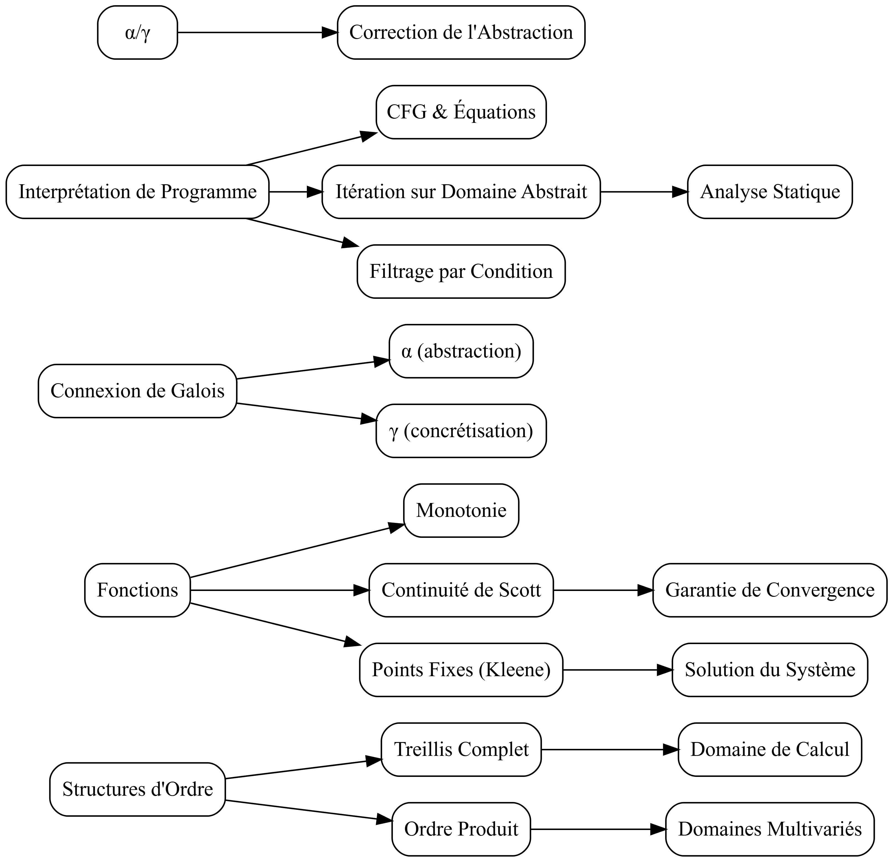

Synthèse
Cette série met en lumière les fondements mathématiques de l’interprétation abstraite : les treillis complets servent de domaine de calcul, la continuité de Scott assure la convergence des itérations, et les connexions de Galois garantissent la correction de l’abstraction.
La méthode centrale combine la modélisation d’un programme par un système d’équations de point fixe et sa résolution itérative sur un domaine abstrait (signes, intervalles).
Ces techniques permettent d’inférer automatiquement des propriétés sur les programmes (bornes de variables, signes) sans les exécuter.

